附件3
面试地点交通图
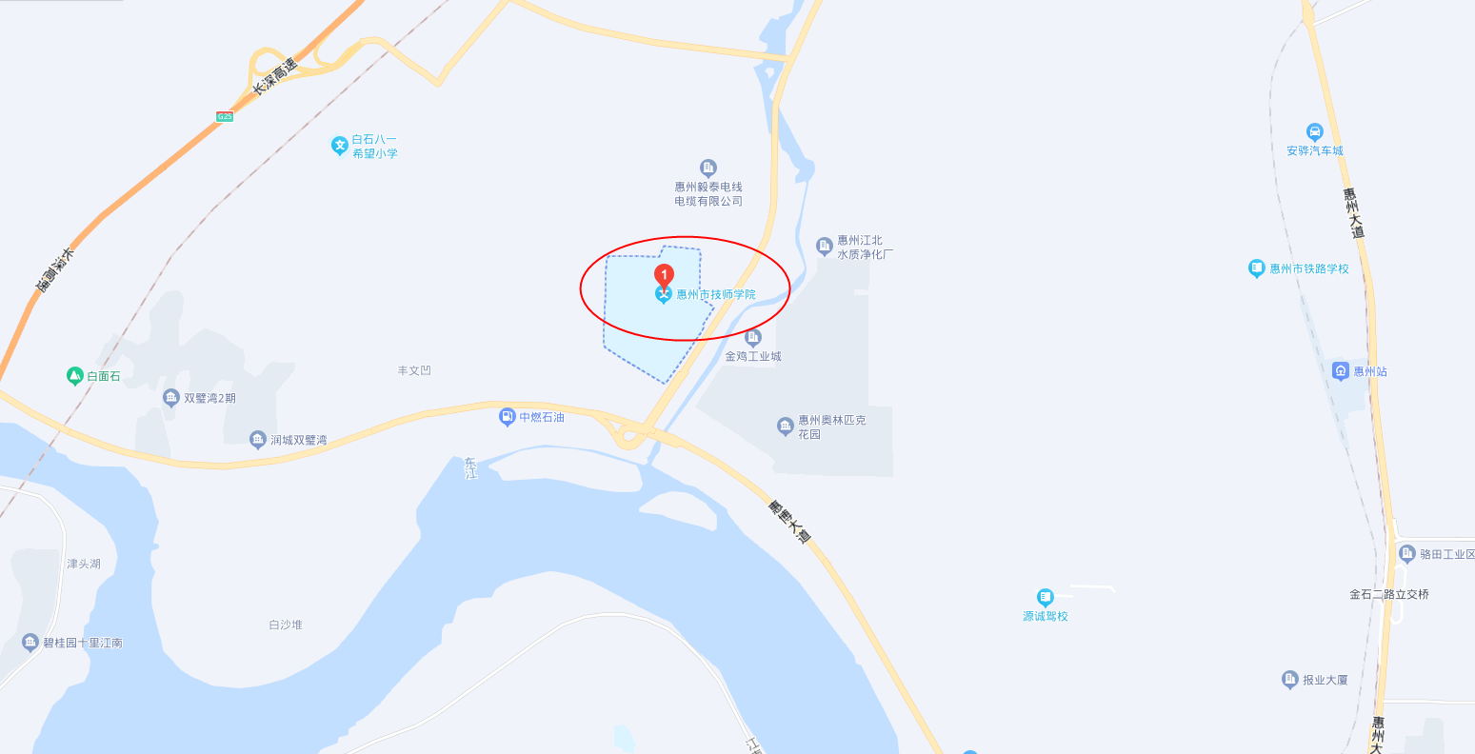
附近途经公交路线：213路、25路、39路、8路、惠大快线B线。

